**Zonnig en warm met af en toe storm en een bui….**

We hebben een kwakkelende winter achter de rug waarin het soms zó warm was dat de egels alvast wakker werden en het nieuws daarmee haalden. Nu hebben we nu prachtig weer met soms stormachtige buien waarin de tuinen blank kunnen staan. Voor alle natuurgebruikers is het flink aanpassen, niet in het minst voor de egels. Ondertussen hebben we bijna alle egels uit de opvang en de uitwentuinen kunnen uitzetten in de vrije natuur. Altijd een mooi moment als ze, zonder op of om te kijken, in het struikgewas verdwijnen. Een enkele egel heeft nog extra aandacht nodig en mag dan ook naar buiten. Nu kunnen we de opvang opruimen en grondig schoonmaken en hebben we weer tijd om plannen te maken voor het komende seizoen.

We hebben ook afscheid genomen van een paar fijne vrijwilligers en weer nieuwe aangenomen. Welkom bij de Egelopvang aan Sylvia, Marianne, Cora, Arlette, Georgia, Misaki en Tim!

Ilse van Roosmalen, coördinator vrijwilligers

OPEN DAG

Zet de datum alvast in uw agenda:

Zondag 22 september van 11 tot 4u!

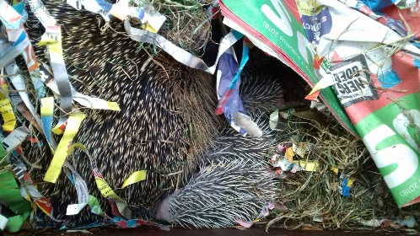

erzzZomer 2019 - 1

**Van een van onze tuinhoudsters**

22 juli 2018, net toen we even zonder egels zaten, belde Linda met de vraag of we nog een dame wilden opvangen. Het vermoeden bestond dat deze dame, Honda genaamd, zwanger was. Ja natuurlijk, want het beeld van een nestje baby-egels was wel heel aantrekkelijk . Als Honda inderdaad zwanger was zou ze binnen 3-4 weken wel moeten bevallen. Honda groeide goed, maar of dat van de zwangerschap was of gewoon omdat ze lekker at was even afwachten. Toen er na ruim 4 weken nog geen kleine egeltjes in het hok te bespeuren waren, vermoedden wij dat ze toch schijnzwanger was.

Maar nee hoor, twee dagen later lagen er vier schattige baby-egeltjes met zwart-witte stekels in het hok met moeder er heel beschermend overheen. (*zie ook foto's per app*) Suzuki, Kever, Ka-tje en Astra waren geboren! De kleintjes lieten we lekker met rust, alleen af en in het hok kijken om te zien of ze er allemaal nog waren en er goed uit zagen. Honda zorgde goed voor haar kroost. Een paar weken later zagen we 's avonds niet alleen moeders door de tuin scharrelen, maar kwamen ook de kleintjes (die inmiddels al flink gegroeid waren) naar buiten. "Hup, op naar zelfstandigheid" zal moeders gedacht hebben, "dan heb ik ook rust". Niet veel later hoorden we 's nachts 'gerammel' aan het kattenluikje. Aangezien we net een nieuwe kat hadden ging de verdenking al snel die kant op, want het luikje zat 's nachts dicht. De volgende nacht weer dat gerammel, maar de kat was boven, dus dat moet iets anders zijn...Wat blijkt: Honda vond zeker dat ze lang genoeg voor haar kroost gezorgd had en wilde door het luikje naar binnen!

Hoog tijd om moeders uit te zetten. De kleintjes hebben we nog een aantal weken gehouden en nadat ze alle vier waren hersteld van een infectie zijn ze uiteindelijk allemaal uitgezet in de natuur.

Dat is waar we dit uiteindelijk allemaal voor doen!

**Van de Beheerder**

Elk jaar leren we meer. Zo hebben we de egels die in onze tuinen uit winterslaap kwamen dit jaar meteen behandeld voor allerlei huidproblemen. Vorig jaar bleken er veel egels aan schurft en schimmel te lijden, dat zorgde voor een vertraging in het uitzetten. Dit jaar zijn de meeste egels in juni al uitgezet in de natuur. Begin juli zijn de laatste ook weer waar ze horen, vrij en buiten.

Ook zijn we druk bezig om ervoor te zorgen dat gemeentes in hun groenbeleid rekening houden met egels (en allerlei andere dieren) door bijvoorbeeld aanpassing in hun maaibeleid, natuurlijke oevers te maken of in ieder geval mogelijkheden voor egels, eendjes, padden, et cetera om uit het water te komen. Zie verderop in de Nieuwsbrief wat u kunt doen voor de egel in uw achtertuin. Een belangrijk leefgebied voor egels.

We zijn lid van de Egelwerkgroep Nederland (onderdeel van de Zoogdierenstichting) en werken steeds meer samen met andere Egelopvangcentra.

Om zeker te zijn dat we in de toekomst egels kunnen blijven helpen zijn we druk bezig met het aanvragen van subsidies.

Van Haarlem en de Haarlemmermeer ontvangen we al een financiële bijdrage voor de kosten van opgevangen egels uit hun gemeente. Dat betekent helaas niet dat we uw steun kunnen missen, integendeel. Ons werk breidt zich uit, voorlichting, egellessen, begeleiding groenprojecten, onderhoud Opvang (grotere hokken) et cetera.

Het gaat allang niet meer alleen over de verzorging, maar ook om het behoud en de bescherming van de egels.

Dickie van Riemsdijk, beheerder.

**Onze egelopvang in de media**



De egelopvang is dit seizoen weer regelmatig opgevallen in de media. Zo is er een enthousiast blog verschenen en stonden we onder meer in een groot artikel in het NRC en het Haarlems Dagblad.

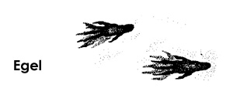

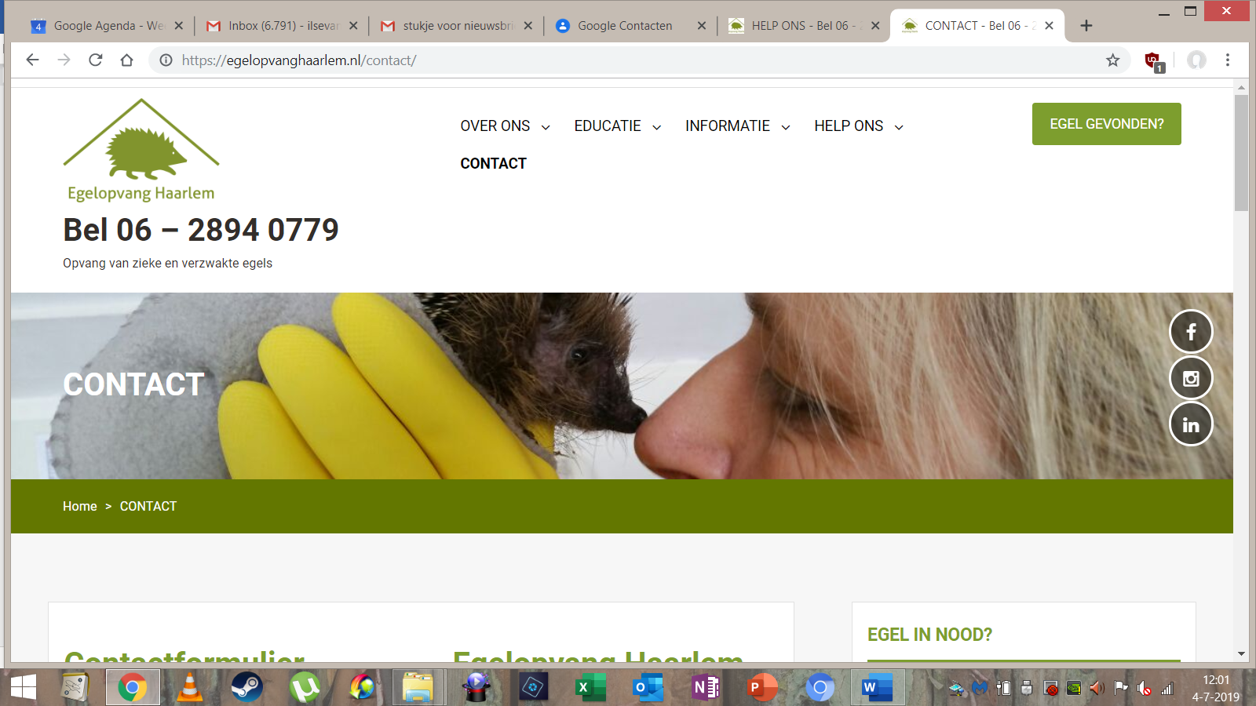

Zomer 2019 - 2

**www.egelopvanghaarlem.nl**

**Onze website is vernieuwd!**

**HELP ONZE EGELS!  
door te collecteren.**Elk jaar neemt het aantal opgevangen en te verzorgen egels - om ze daarna weer te kunnen uitzetten in de natuur - toe en daarmee ook een stijging van de kosten.   
Het geld van de collecte is een van de noodzakelijke middelen om onze hulp voor de egels te kunnen voortzetten.  
Een paar uurtjes collecteren is al mooi meegenomen.

Voor informatie of aanmelden, mail naar [egelopvanghaarlem@gmail.com](mailto:egelopvanghaarlem@gmail.com).   
Of neem telefonisch contact op met Thecla Wolfs 06-81172378.

Alvast heel hartelijk dank, ook namens de egels.

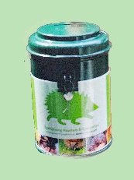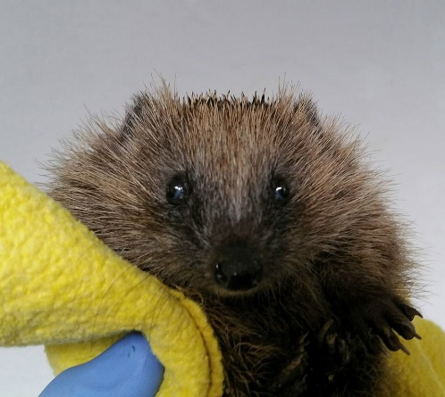

Als u ons wilt helpen, graag!

Dat kan door ons financieel te steunen, maar misschien ook door ons te komen helpen. Kijk op de website egelopvanghaarlem.nl voor onze vacatures.

**Bankrekeningnr:**

**NL82 TRIO 0254 5140 49**

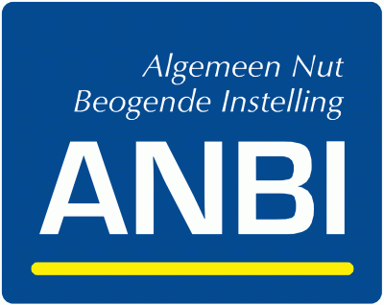

**ANBI-status**

Wij zijn door de belastingdienst erkend als ‘Algemeen Nut Beogende Instelling’ en hebben dus de ANBI-status gekregen. Giften aan ons zijn daardoor aftrekbaar van het belastbaar inkomen. Meer hierover kunt u vinden op [www.anbi.nl](http://www.anbi.nl).

**Egels en hun Omgeving**

Om te zorgen dat egels nog een toekomst hebben proberen we iedereen ervan te overtuigen een egelvriendelijke tuin te maken, met doorgangen naar de andere tuinen( de Egelsnelweg) en veel blad en struikgewas. Ook het gebruik van inheemse planten proberen we te stimuleren. Meer insecten, meer voedsel voor de egel. Zo grijpt alles in elkaar.

Een rommelhoekje in de tuin met oud blad en plantenafval, een gaatje van 13 bij 13 centimeter in de schutting, geen gif of netten, dat alles geeft egels een betere kans.

Kijk op de website van de Egelwerkgroep voor meer informatie: [www.egelwerkgroep.com](http://www.egelwerkgroep.com)

Kijk ook eens op onze facebookpagina voor leuke verhalen en beelden van egels: Egelopvang Haarlem.